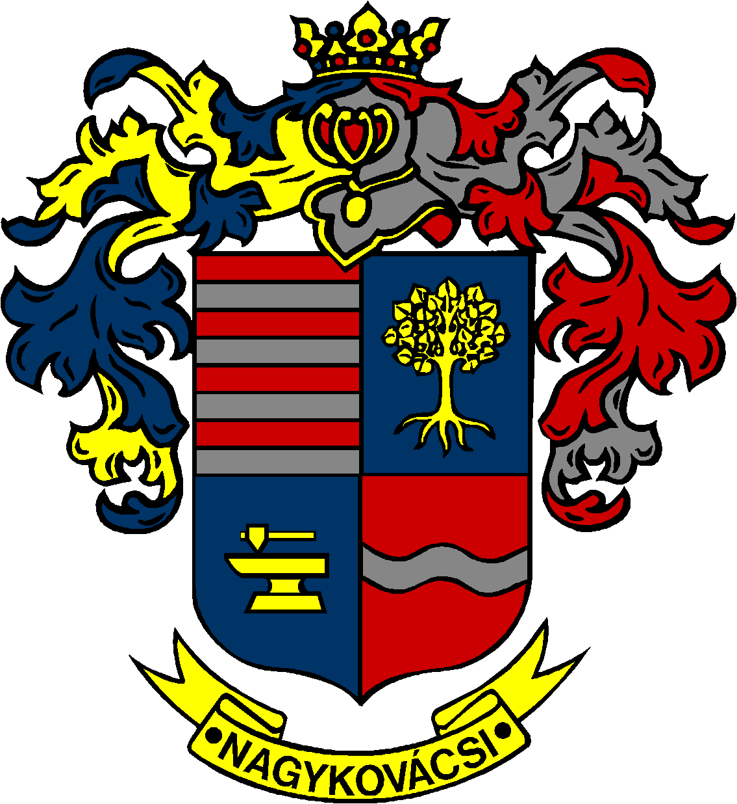

NAGYKOVÁCSI NAGYKÖZSÉG ÖNKORMÁNYZAT
OKTATÁSI, KULTURÁLIS, SPORT, TURISZTIKAI ÉS KÖRNYEZETVÉDELMI BIZOTTSÁG

ELNÖKE

MEGHÍVÓ

Nagykovácsi Nagyközség Önkormányzatának
Oktatási, kulturális, sport, turisztikai és környezetvédelmi bizottság
ülésére

Az ülés helye: Vállalkozói Inkubátorház
(2094 Nagykovácsi, Kossuth u. 78.)
Időpontja: 2016. november 17. (csütörtök) 16 óra

Napirend:

- A Nagykovácsi Kispatak Óvoda 2016/2017. nevelési év munkatervének jóváhagyása E – 97
Előterjesztő: Kiszelné Mohos Katalin polgármester
Előadó: Grégerné Papp Ildikó osztályvezető
Tárgyalja: OKB

Nagykovácsi, 2016. november 10.

Fodor Attila sk.
Bizottsági elnök

